Załącznik nr 1.

Opowiadanie E. Pałasz „Jak Wojtek szukał przyjaciela”.

Pewien chłopczyk, Wojtuś, nie miał kolegów. Po prostu nie wiedział, jak ich znaleźć. Co tu robić? Myślał, myślał, aż wymyślił. Podejdzie do chłopaka i z całej siły go uderzy. Chłopiec zobaczy, jaki Wojtuś jest silny i się z nim zaprzyjaźni. Jak pomyślał, tak zrobił. Ale chłopiec się rozryczał, a potem Wojtuś za karę dwa dni nie chodził na podwórko.
Wymyślił następny sposób. Podejdzie do chłopca i zabierze mu zabawkę. Chłopiec pomyśli, że Wojtuś chce się z nim bawić, i zostaną przyjaciółmi. Ale tamten chłopiec powiedział: „ Nie przeszkadzaj” i chciał odebrać swoją koparkę. Ponieważ Wojtek nie chciał oddać, zaczęli się sypać piaskiem, a potem Wojtek nie oglądał telewizji przez dwa dni.
Wojtek wymyślił trzeci sposób. Weźmie swoją najładniejszą zabawkę, nowy samochód terenowy, jak prawdziwy, tylko mniejszy, i będzie się bawił. Tamten chłopiec, też będzie chciał się pobawić i zostaną przyjaciółmi. No i szło całkiem dobrze, chłopiec szalał z dżipem po całej piaskownicy, ale Wojtek nagle się rozmyślił i zabrał swoją zabawkę. Tamten się obraził i zdzielił Wojtusia koparką. Wojtuś oddał, i tym razem nie jadł słodyczy przez dwa dni.
I znowu Wojtek nie miał przyjaciela. Nie to nie. Poszedł zjeżdżać na zjeżdżalni. Zjeżdża, aż tu mu coś wylądowało na głowie. Usłyszał głośny śmiech. To jakaś dziewczynka pędzi za nim i chce go prześcignąć. O nie! Wojtek pierwszy dopadł drabinki, pierwszy się wspiął, pierwszy zjeżdża, ale ona nie czeka tylko za nim.
I znowu ma ją na głowie.
Wojtek, niewiele myśląc, za nią i teraz on jej na głowę. A ta się śmieje, mało nie pęknie, i woła:
- Ale super! Jak się nazywasz? Bo ja Kalinka!
- A ja Wojtek! Kto pierwszy w piaskownicy?
- Ja!
- Nie właśnie, że ja!
W piaskownicy razem budowali zamek, ale Kalinka potem zaczęła robić dołek i trochę się pokłócili, co większe: dołek czy zamek. Na szczęście tak się pchali, że zamek zrobił się całkiem malutki, a dołek zniknął, więc zaczęli się śmiać. No i jeszcze trochę sobie pobiegali naokoło wszystkich dzieci, wrzeszcząc wniebogłosy i trzeba było iść do domu. Szkoda. Odtąd Wojtek bawił się z Kalinką. I do tego przestał szukać przyjaciela. Jak myślisz, dlaczego?

Załącznik nr 2

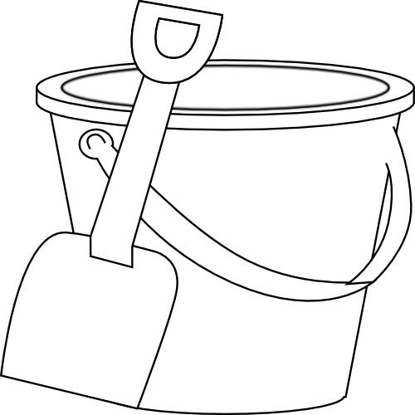

Załącznik nr 3



